МИНИСТЕРСТВО НАУКИ И ВЫСШЕГО ОБРАЗОВАНИЯ РОССИЙСКОЙ ФЕДЕРАЦИИ
федеральное государственное автономное образовательное учреждение высшего образования
«САНКТ-ПЕТЕРБУРГСКИЙ ГОСУДАРСТВЕННЫЙ УНИВЕРСИТЕТ
АЭРОКОСМИЧЕСКОГО ПРИБОРОСТРОЕНИЯ»

Кафедра компьютерных технологий и программной инженерии

ОТЧЁТ
ЗАЩИЩЁН С ОЦЕНКОЙ
ПРЕПОДАВАТЕЛЬ
старший преподаватель |  |  |  | Николаев Д. А.
должность, уч. степень, звание |  | подпись, дата |  | инициалы, фамилия

Отчёт по лабораторной работе №4

по курсу: Архитектура ЭВМ и систем

СТУДЕНТ ГР. № |  | 4932 |  |  |  | С. И. Коваленко
 | номер группы |  |  | подпись, дата |  | инициалы, фамилия

Санкт-Петербург
2021
Цель работы
Изучение архитектуры процессора VAX-11, изучение форматов команд и данных процессора VAX-11, изучение системы арифметико-логических команд процессора VAX-11, изучение типов адресации процессора VAX-11. Выполнение простейших программ арифметико-логической обработки регистровых данных и данных из памяти с использованием различных способов адресации.

Вариант
Значения исходных данных определяются выражениями:
Исходные данные | Десятичная | Шестнадцатеричная
X1 = [ (-1) ** ( NB + 0)]*[( NB+NГ)*3] | -39 | D9 | Байт
X2 = [ (-1)**(NB+1)]*(NB+ NГ + 17 ) | 30 | 1E | Байт
X3=[(-1)**(NB+2)]*[(NB+NГ+29)**2 ] | -1764 | F91C | Слово
X4=[(-1)**(NB+3)]*[(NB+NГ+23)**2 ] | 1296 | 0510 | Слово
X5 = X3 ** 2 | 3111696 | 002F7B10 | Длинное слово
X6 = (-1) * ( X4 ** 2 ) | -1679616 | FFE65F00 | Длинное слово
X7 = (-1) * [ X5 * ( 2 ** 28 ) ] | -835289534693376 | FFFD084F00000000 | Квадрослово
X8 = (-1) * [ X6 * ( 2 ** 20 ) ] | 1761205026816 | 0000019A10000000 | Квадрослово
X9 = [ X7 * ( 2 ** 52 ) ] - 12 | -3761809637191560000000000000000 | D084F00000000B2BD4850C0000 | Октаслово

в) размещение данных

г) адреса данных
Адреса данных
Aдр(X1) = ( NВ * NГ ) | 22 | 16
Aдр(X2) = ( NВ * NГ ) + 10 | 32 | 20
Aдр(X3) = ( NВ * NГ ) + 20 | 42 | 2A
Aдр(X4) = ( NВ * NГ ) + 30 | 52 | 34
Aдр(X5) = ( NВ * NГ ) + 40 | 62 | 3E
Aдр(X6) = ( NВ * NГ ) + 50 | 72 | 48
Aдр(X7) = ( NВ * NГ ) + 60 | 82 | 52
Aдр(X8) = ( NВ * NГ ) + 70 | 92 | 5C
Aдр(X9) = ( NВ * NГ ) + 80 | 102 | 66

д) адреса данных
Aдр(X1) = NВ + 100 | 111 | 6F
Aдр(X2) = NВ + 110 | 121 | 79
Aдр(X3) = NВ + 120 | 131 | 83
Aдр(X4) = NВ + 130 | 141 | 8D
Aдр(X5) = NВ + 140 | 151 | 97
Aдр(X6) = NВ + 150 | 161 | A1
Aдр(X7) = NВ + 160 | 171 | AB
Aдр(X8) = NВ + 170 | 181 | B5

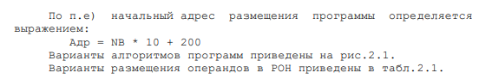
е)
Данные | X₁ | X₂ | X₃ | X₄ | X₅ | X₆ | X₇ | X₈ | X₉
Номера РОН | B | C | 3 | 4 | 5 | 9 | 7 | – | –
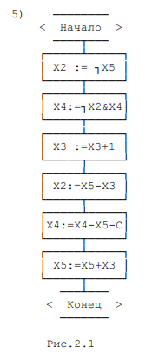  Начальный адрес размещения программы | 310 | 136

Оператор | Адрес | Шестнадцатеричный код | Мнемокод | Комментарии
1 | 136 | D2 5C 55 | MCOML RC, R5 | X2 = ¬X5
2 | 139 | AA 5C 54 | BICW2 RC, R4 | X4 = ¬X2 & X4
3 | 13C | B6 53 | INCW R3 | X3 = X3 + 1
4 | 13E | C3 5C 55 53 | SUBL3 RC, R5, R3 | X2 = X5 — X3
5 | 144 | D9 54 55 | SBWC R4, R5 | X4 = X4 - X5 - C
6 | 147 | C0 53 55 | ADDL2 R3, R5 | X5 = X5 + X3
 |  | 00 | HALT | Останов

Текст программы
[Registers]
PSL=00000009
R3=0000F91C
R4=00000510
R5=002F7B10
RB=000000D9
RC=0000001E
RF=00000136
[Memory]
0x00000130=00 00 00 00 00 00 D2 5C 55 AA 5C 54 B6 53 C3 5C
0x00000140=55 53 B6 53 D9 54 55 C0 53 55 00 00 00 00 00 00
[Windows]

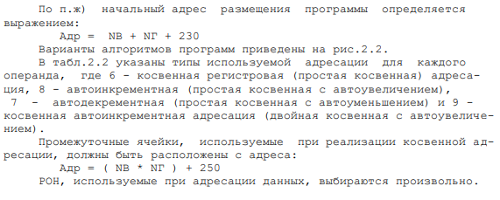
ж)
Начальный адрес размещения программы | 243 | F3

Промежуточные ячейки | 272 | 110
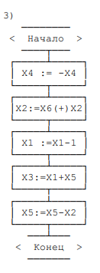
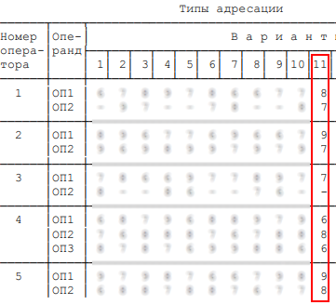
Оператор | Адрес | Шестнадцатеричный код | Мнемокод | Комментарии
1 | F3 | AE 84 74 | MNEGW (R4)+, -(R4) | X4 = -X4
2 | F6 | C0 92 76 | ADDL2 @(R2)+ -(R6) | X2 = X6 + X2
3 | F9 | 97 71 | DECB -(R1) | X1 = X1 - 1
4 | FB | C1 63 89 65 | ADDL3 (R3), (R9)+, (R5) | X3 = X1 + X5
5 | FF | 82 97 88 | SUBB2 @(R7)+, (R8)+ | X5 = X5 - X2
 | 103 | 00 | HALT | Останов

[Registers]
R1=00000158
R2=00000150
R3=0000015C
R4=00000140
R5=00000164
R6=00000154
R7=00000168
R8=00000170
R9=00000160
RF=000000F2
[Memory]
0x000000F0=00 00 00 AE 74 84 C0 92 76 97 71 C1 63 89 65 82
0x00000100=97 88 00 00 00 00 00 00 00 00 00 00 00 00 00 00
0x00000110=D9 00 00 00 00 00 00 00 1E 00 00 00 00 00 00 00
0x00000120=1C F9 00 00 00 00 00 00 10 05 00 00 00 00 00 00
0x00000130=10 7B 2F 00 00 00 00 00 00 5F E6 FF 00 00 00 00
0x00000140=28 01 00 00 00 00 00 00 00 00 00 00 00 00 00 00
0x00000150=18 01 00 00 38 01 00 00 10 01 00 00 20 01 00 00
0x00000160=10 01 00 00 30 01 00 00 6C 01 00 00 30 01 00 00
0x00000170=18 01 00 00 00 00 00 00 00 00 00 00 00 00 00 00
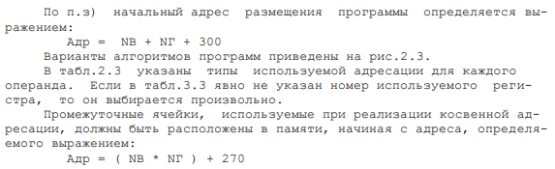
з)
Начальный адрес размещения программы | 313 | 139
Промежуточные ячейки | 292 | 124
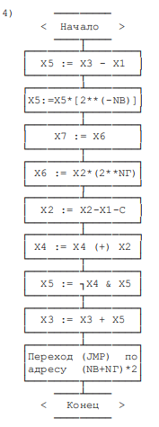
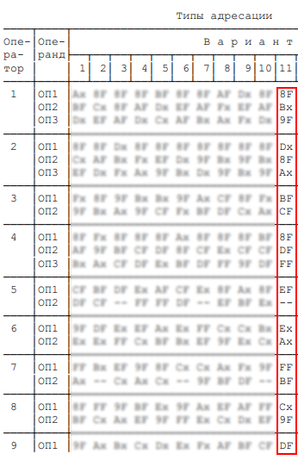

Оператор | Адрес | Шестнадцатеричный код | Мнемокод | Комментарии
1 | 139 | A3 8F F9 1C B3 9F | SUBW3 const F9 1C | X4 = X3 – X1
2 | 13E | 78 D4 8F A1 | ASHL | X5 = X5 * 2⁻⁴
3 | 141 | 79 8F DF FF | ASHQ | X6 = X2 * 2⁴
4 | 143 | D9 EF | SBWC | X2 = X2 – X1 - c
5 | 145 | A0 E2 A4 | ADDW2 | X4 = X4 + X2
6 | 148 | CA FF BF | BICL2 | X5 = -X4 && X5
7 | 14B | C0 C3 9F | ADDL2 | X3 = X3 + X5
8 | 14E | 17 DF | JMP | JMP
 | 14F | 00 | HALT

